Кулинария
1. Отметьте буквой “с” – санитарно-гигиенические требования, буквой “т” – правила безопасной работы:
a) руки мойте c мылом,
б) перед включением электроприбора проверьте исправность электрошнура,
в) наденьте фартук, косынку,
г) включайте и выключайте электроприборы сухими руками,
д) рукава одежды закатайте.

2. Знаком + отметить правильные ответы. При нарезке лука можно использовать следующие формы нарезки
а) кольца
б) кубики
в) шашки
г) полукольца

3. Установите последовательность и обозначьте цифрами в квадратах. К первичной обработке овощей относятся:
а) промывание;
б) нарезка;
в) переборка и сортировка;
г) мойка;
д) очистка.

4. Вставьте пропущенные слова.
a) На стуле надо сидеть…………….., не класть локти на.............................................
б) Есть и пить следует бесшумно, жевать с………………………………… ртом.
в) Не ешьте…………………………….... то, что можно есть вилкой.
г) После окончания еды столовые приборы кладут......................................
5. Выберите несколько правильных ответов. Название овощей входящих в группу корнеплодов:
- огурцы;
- редис;
- картофель;
- свекла;
- морковь;
- баклажаны.

6. Выберите правильный ответ. Жаренье при тепловой обработке овощей – это:
- нагревание продукта в воде;
- обжаривание, а затем доведение до готовности в небольшом количестве бульона;
- нагревание продукта в жире.

7. Выберите правильный ответ. Диетические яйца имеют срок хранения:
- не больше семи суток;
- более семи суток.

Материаловедение
8. Выберите несколько правильных ответов. Какие ткани изготавливают из натуральных растительных волокон?
- шерстяные;
- хлопчатобумажные;
- льняные;
- шёлковые;
- вискозу.
9. Как называется процесс переплетения нитей пряжи между собой для получения тканей?
- прядение;
- ткачество;
- отдельное производство.
10. Как при ткачестве называют тонкие прочные нити, идущие вдоль ткани?
- кромка;
- основа;
- уток.
11. Знаком + отметить правильные ответы. К гигиеническим свойствам тканей относятся
1. гигроскопичность
2. воздухопроницаемость
3. износостойкость
4. осыпаемость
12. Перечислите способы определения нити основы
1. _______________________________________________________
2.________________________________________________________
3.________________________________________________________
4.________________________________________________________

Машиноведение
13. Напишите названия элементов и узлов, через которые заправляется верхняя нить (на выбор: швейная машина 2М класса ПМЗ или швейная машина “Чайка” ПМЗ).
Швейная машина 2М класса ПМЗ | Швейная машина “Чайка” ПМЗ
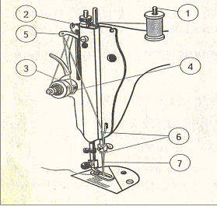 | 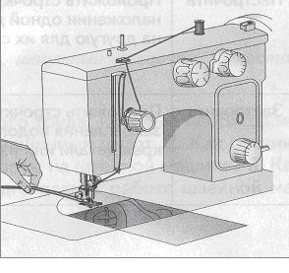
1. – ______________________________________________________________________________________
2. – ______________________________________________________________________________________
3. – ______________________________________________________________________________________
4. – ______________________________________________________________________________________
5. – ______________________________________________________________________________________
6. – ______________________________________________________________________________________
7. – ______________________________________________________________________________________
14. Напишите конструктивные элементы шпульного колпачка, отмеченные цифрами на рисунке.
1. _____________________________________  2.______________________________________  3.______________________________________  4.______________________________________  5.______________________________________  6.______________________________________  7.______________________________________ | 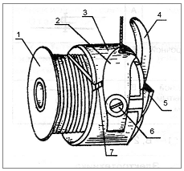
15. С каким приводом скорости бытовой швейной машины будет больше?
- ручным;
- электрическим;
- ножным.
16. Какая деталь швейной машины нужна для наматывания нитки на шпульку?
- двигатель материала;
- катушечный стержень;
- моталка;
- маховое колесо.
17. Что такое шов?
- ряд повторяющихся стежков на ткани;
- место соединения нескольких деталей;
- расстояние между одинаковыми проколами иглы;
- расстояние от строчки до среза детали,

Конструирование и моделирование
18. Конструирование – это:
- построение чертежа выкройки изделия;
- процесс изготовления изделия;
- изменение чертежа выкройки в соответствие с выбранной моделью.

19. Моделирование – это:
- подготовка выкройки к раскрою;
- изменение чертежа выкройки в соответствие с выбранной моделью.
- снятие мерок;
- раскрой изделия.

20. Для построения чертежа фартука снимают следующие мерки (отметить знаком + мерки длины)
1. Ст
2. Ди
3. Сб
4. Дн
21. По какой стороне фигуры снимают мерки для построения чертежа?
- по правой;
- по левой;
- не имеет значение.
22. Какие мерки обозначают измерение полуобхватов фигуры?
- Ст;
- Дн;
- Ди;
- Шн;
- Сб.
23. Допишите предложение.
Детали швейного изделия, вырезанные из бумаги, называются…
_____________________________________________________________________________
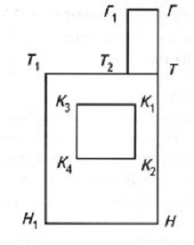 | 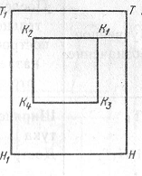 | 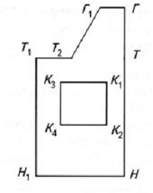
1. | 2. | 3.
24. Установите по чертежу основы соответствующее ему название швейного изделия (напишите).

1. – ________________________________________
2. – ________________________________________
3. – ________________________________________

Работа с тканью
25. Отметьте знаком + правильные операции. Подготовка ткани к раскрою включает в себя следующие операции:
1. выравнивание срезов
2. декатирование
3. выявление дефектов
4. накрахмаливание
5. определение направления долевой нити
6. определение лицевой стороны ткани.
26. Перечислите признаки, по которым определяются лицевая и изнаночная стороны ткани.
1. _________________________________________________________________________
2. _________________________________________________________________________
3. _________________________________________________________________________
4. _________________________________________________________________________
27. Допишите предложение.
Соединение детали, примерно равные по величине, строчками постоянного назначения по намеченным линиям это….
1. застрочить
2. стачать
3. притачать
4. обтачать
28. Допишите предложение.
Разложить припуски шва или складки в разные стороны и закрепить их в таком положении
1. заутюжить
2. отутюжить
3. разутюжить
4. декатировать
Правила техники безопасности
29. Ножницы следует передавать
1. держась за кольца ножниц острием вперед
2. держась за сомкнутые лезвия кольцами вперед
3. держась за раскрытые лезвия кольцами вперед

30. Вынимать вилку из розетки можно
1. сухими руками, держась за сетевой шнур
2. влажными руками, держась за сетевой шнур
3. сухими руками, держась за корпус вилки
4. влажными руками, держась за корпус вилки

Практическая работа
Задание. Выполните моделирование фартука на чертеже основы в соответствии с эскизом (нанесение фасонных линий), а так же методом аппликации.
Вариант 1.
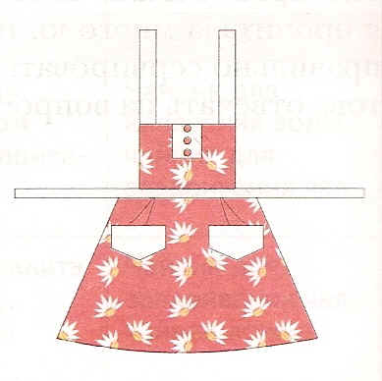

Вариант 2.

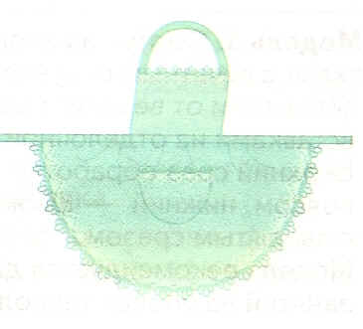

Вариант 3.
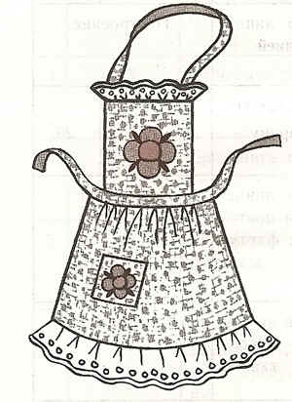

Практическая работа “Выполнение машинных швов”
- Определите направление нити основы и утка на ткани.
- Выполните шов, приведенный в таблице.
Название шва | Графическое изображение | Последовательность выполнения шва
Стачной вразутюжку | 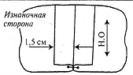   | Сложить детали лицевыми сторонами внутрь, сметать шириной шва 1,5 см.  Стачать, выполнив закрепки.  Удалить стежки временного назначения.  Приутюжить, разутюжить.  Подписать образец (Ф.И.) и прикрепить к шву.

Карта контроля нанесения фасонных линий
Критерии контроля | Баллы
1. Нанесение на чертеж основы модельных линий карманов. | 2
2. Нанесение на чертеж основы модельных линий нижнего среза фартука. | 2
3. Аккуратность выполнения работы. | 2
Итого: | 6
Карта контроля выполнения моделирования методом аппликации
Критерии контроля | Баллы
1. Правильность выполнения работы. | 2
2. Аккуратность выполнения работы. | 2
3. Соблюдение ПТБ. | 2
Итого: | 6
Карта контроля выполнения машинного шва
Критерии контроля | Баллы
1. Ровность и аккуратность машинной строчки. | 2
2. Величина припуска ткани. | 2
3. Наличие машинных закрепок. | 2
4. Качество ВТО. | 2
5. Соблюдение ПТБ. | 2
Итого: | 10

МОУ СОШ № 24

КОНТРОЛЬНОЕ ТЕСТИРОВАНИЕ

ПО ТЕХНОЛОГИИ
(ОБСЛУЖИВАЮЩИЙ ТРУД)
5 КЛАСС

г. Подольск
2012-2013 год

